NEXORA – DAZN FANTASY

Jon Blanco – Alejandro Sainz – Pablo Rivero

Índice

1. Introducción 3

1.1 Contexto del proyecto 3

1.1.1 Alcance 3

1.1.2 Limitaciones 3

2. NEXORA 4

2.1 Quienes somos 4

2.2 Misión, visión y valores. 4

2.3 Estructura organizativa 4

2.4 Situación actual y posicionamiento 6

3. ANÁLISIS DEL ENTORNO Y LA COMPETENCIA 6

3.1 Análisis de empresas competidoras (sector tecnológico) 6

3.1.1 Evenbytes 6

3.1.2 CIC Consulting Informático 9

3.1.3 Plain Concepts 11

3.1.4 Inetum 13

3.1.5 Mondocore 15

Referencias 16

Ejemplo de citación en el texto 16

# 1. Introducción

A lo largo de este documento iremos desglosando paso a paso las acciones llevadas a cabo para el desarrollo de una aplicación incluyendo la presentación de nuestra idea, su contexto, el estudio de competencias y el entorno, cálculos de gastos de producción y desarrollo para ya finalmente incluir las etapas del desarrollo y finalización.

## 1.1 Contexto del proyecto

La empresa DAZN, actualmente una de los grandes distribuidores de entretenimiento y difusión de eventos deportivos, se ha puesto en contacto con nuestra empresa, Nexora, para implementar un plan de diseño y desarrollo de una Fantasy League que implique en un inicio a la competición doméstica española, pero con vistas y posibilidades de escalar a otras competiciones europeas.

### 1.1.1 Alcance

El objetivo principal en el desarrollo de esta aplicación es dotar a DAZN de una plataforma de liga Fantasy que pueda competir de tú a tú con otras entidades que ya disponen de este tipo de elemento.

Dado los resultados de los estudios de las aplicaciones de tipo “Fantasy” obtenidos de diferentes análisis (Global Market Insights, 2023), en los cuales se vislumbra un gran crecimiento del sector, la empresa DAZN ha decidido apostar por este tipo de plataforma, que dada su naturaleza y la de la propia DAZN, encaja perfectamente en su empresa y sector. Para este cometido, contactan con nuestra empresa para llevar a cabo el proyecto.

### 1.1.2 Limitaciones

Se debe de tener en cuenta que Nexora es una empresa pequeña dentro del sector de las consultorías con los problemas que esto puede provocar. Aun llevando años en el sector, la falta de experiencia en el desarrollo de estos productos y la alta competencia en este ámbito pueden suponer un reto a la hora de llevar a cabo esta tarea.

# 2. NEXORA

## 2.1 Quienes somos

INSERTAR LOGO O IMAGEN AQUÍ

Nexora es una empresa española dedicada al desarrollo de software y soluciones digitales para empresas. Con sede en Cantabria y alrededor de **150 empleados**, la compañía se encuentra en una etapa de consolidación tras varios años de crecimiento. Su enfoque se centra en ofrecer **servicios personalizados de desarrollo de aplicaciones web y móviles**, así como soluciones digitales adaptadas a las necesidades de cada cliente.

## 2.2 Misión, visión y valores.

Nuestra compañía es una entidad joven que busca establecerse y asentarse en el sector de las tecnológicas desarrollando productos y soluciones personalizados y de calidad.

Esperamos con el tiempo situarnos a la altura de las empresas referentes del sector.

Ver Manual de Marca de Nexora que se adjunta con este documento.

## 2.3 Estructura organizativa

En sus comienzos, como muchas otras empresas “Tech”, Nexora comenzó como una pequeña Startup, desarrollando pequeñas soluciones de software a problemas empresariales. Dado estos inicios, desde un principio abrazó los sistemas de desarrollo y de trabajo “Agile”.

Si queremos ver un ejemplo de estructura organizativa de Startups y empresas tecnológicas nos hemos basado en los recursos obtenidos de páginas web como la de ASEST (ASEST, s. f.).

Tras un tiempo de crecimiento exponencial gracias al boom de las tecnologías como se nos muestra según distintos estudios a nivel nacional como el desarrollado por AEC Consultoras (AEC Consultoras, 2024), Nexora se ha consolidado como una empresa solida a nivel nacional, lo que ha hecho que su organigrama empresarial se modifique radicalmente.

La estructura de la empresa se asemeja a otros modelos ya conocidos, pero en muchos aspectos lo hace a su manera, ya que sigue en periodo de consolidación y de adaptación, buscando colarse entre los grandes referentes del sector. En los ámbitos más elevados del organigrama cuenta con un Director Ejecutivo (CEO), un Director de Operaciones, Director de Tecnologías e Innovación y un Director del departamento de Recursos Humanos.

Ya por debajo la organización de los técnicos y desarrolladores es totalmente flexible y adaptable al tipo y envergadura del proyecto al que son asignados. Al disponer de entre 80 a 100 trabajadores asignados a esos roles se puede afrontar de forma solvente gran cantidad de retos y desafíos, pudiendo estos elementos adaptarse según la situación. El tamaño y composición de los equipos varía según las necesidades y especificaciones de los proyectos a los que han sido asignados, pero si tuviésemos que identificar un patrón o un estándar organizativo podría ser algo parecido a lo que vemos a continuación:

Ilustración 1 Esquema simplificado de organización departamental.

Como podemos ver en la “Ilustración 1 Esquema simplificado de organización departamental.” el departamento de desarrollo se divide a su vez en diferentes subdepartamentos o subgrupos, cada uno de ellos especialista en una materia o ámbito de desarrollo.

## 2.4 Situación actual y posicionamiento

La empresa Nexora cuenta tanto con clientes y Partners del sector privado como de entidades públicas propias a la administración del estado, ofreciéndoles a ellos soluciones tecnológicas de calidad diseñadas específicamente para sus necesidades.

Dado que todavía es una empresa en auge, no alcanza las cifras de facturación que alcanzan los grandes del sector a nivel nacional comparándolo con estudios realizados en los últimos tiempos (Fundación VASS, 2024) (Servimedia, 2025), pero según sus últimos informes, la facturación por empleado de la empresa ronda los 90.000 € por empleado anuales de promedio, sin revelar cifras exactas, lo que hace que al año facture un total de 13,5 M de € aproximadamente. Esta facturación puede variar según el año dependiendo de lo invertido en masa salarial, inversiones en acoger nuevas tecnologías o procedimientos o en diferentes ámbitos de investigación y desarrollo de la propia empresa.

# 3. ANÁLISIS DEL ENTORNO Y LA COMPETENCIA

## 3.1 Análisis de empresas competidoras (sector tecnológico)

### 3.1.1 Evenbytes



Ilustración 2 Logo de Evenbytes

#### Experiencia:

Consultora con más de 15 años de experiencia.

#### Trabajo principal:

Se centran en desarrollo en la nube.

Productos centrados en Google Drive y Shared Drives. Almacenamiento en la nube y plataformas de trabajo en la nube. METADRIVE Y DRIVEWATCHER.

Proyectos orientados a la creación de soluciones digitales y automatización de proyectos.

#### Clientes Importantes:

B/S/H, FERROVIAL, IMEM

#### Tamaño de la empresa y salario:

Alrededor de 20 o 25 empleados.

Entre 20 y 22000 euros para juniors, salario medio entre 30 y 34000.

No se han encontrado ofertas de empleo por lo que no puedo valorar que sueldos ofrecen.

#### Datos adicionales:

Google Partner.

Premio PYME innovadora.

#### Puntos a favor:

Son innovadores.

Son expertos en lo que hacen.

#### Puntos en contra:

Empresa pequeña, quizá no puedan aceptar gran cantidad de proyectos.

Sus productos y sus desarrollos van enfocados en otras tecnologías.

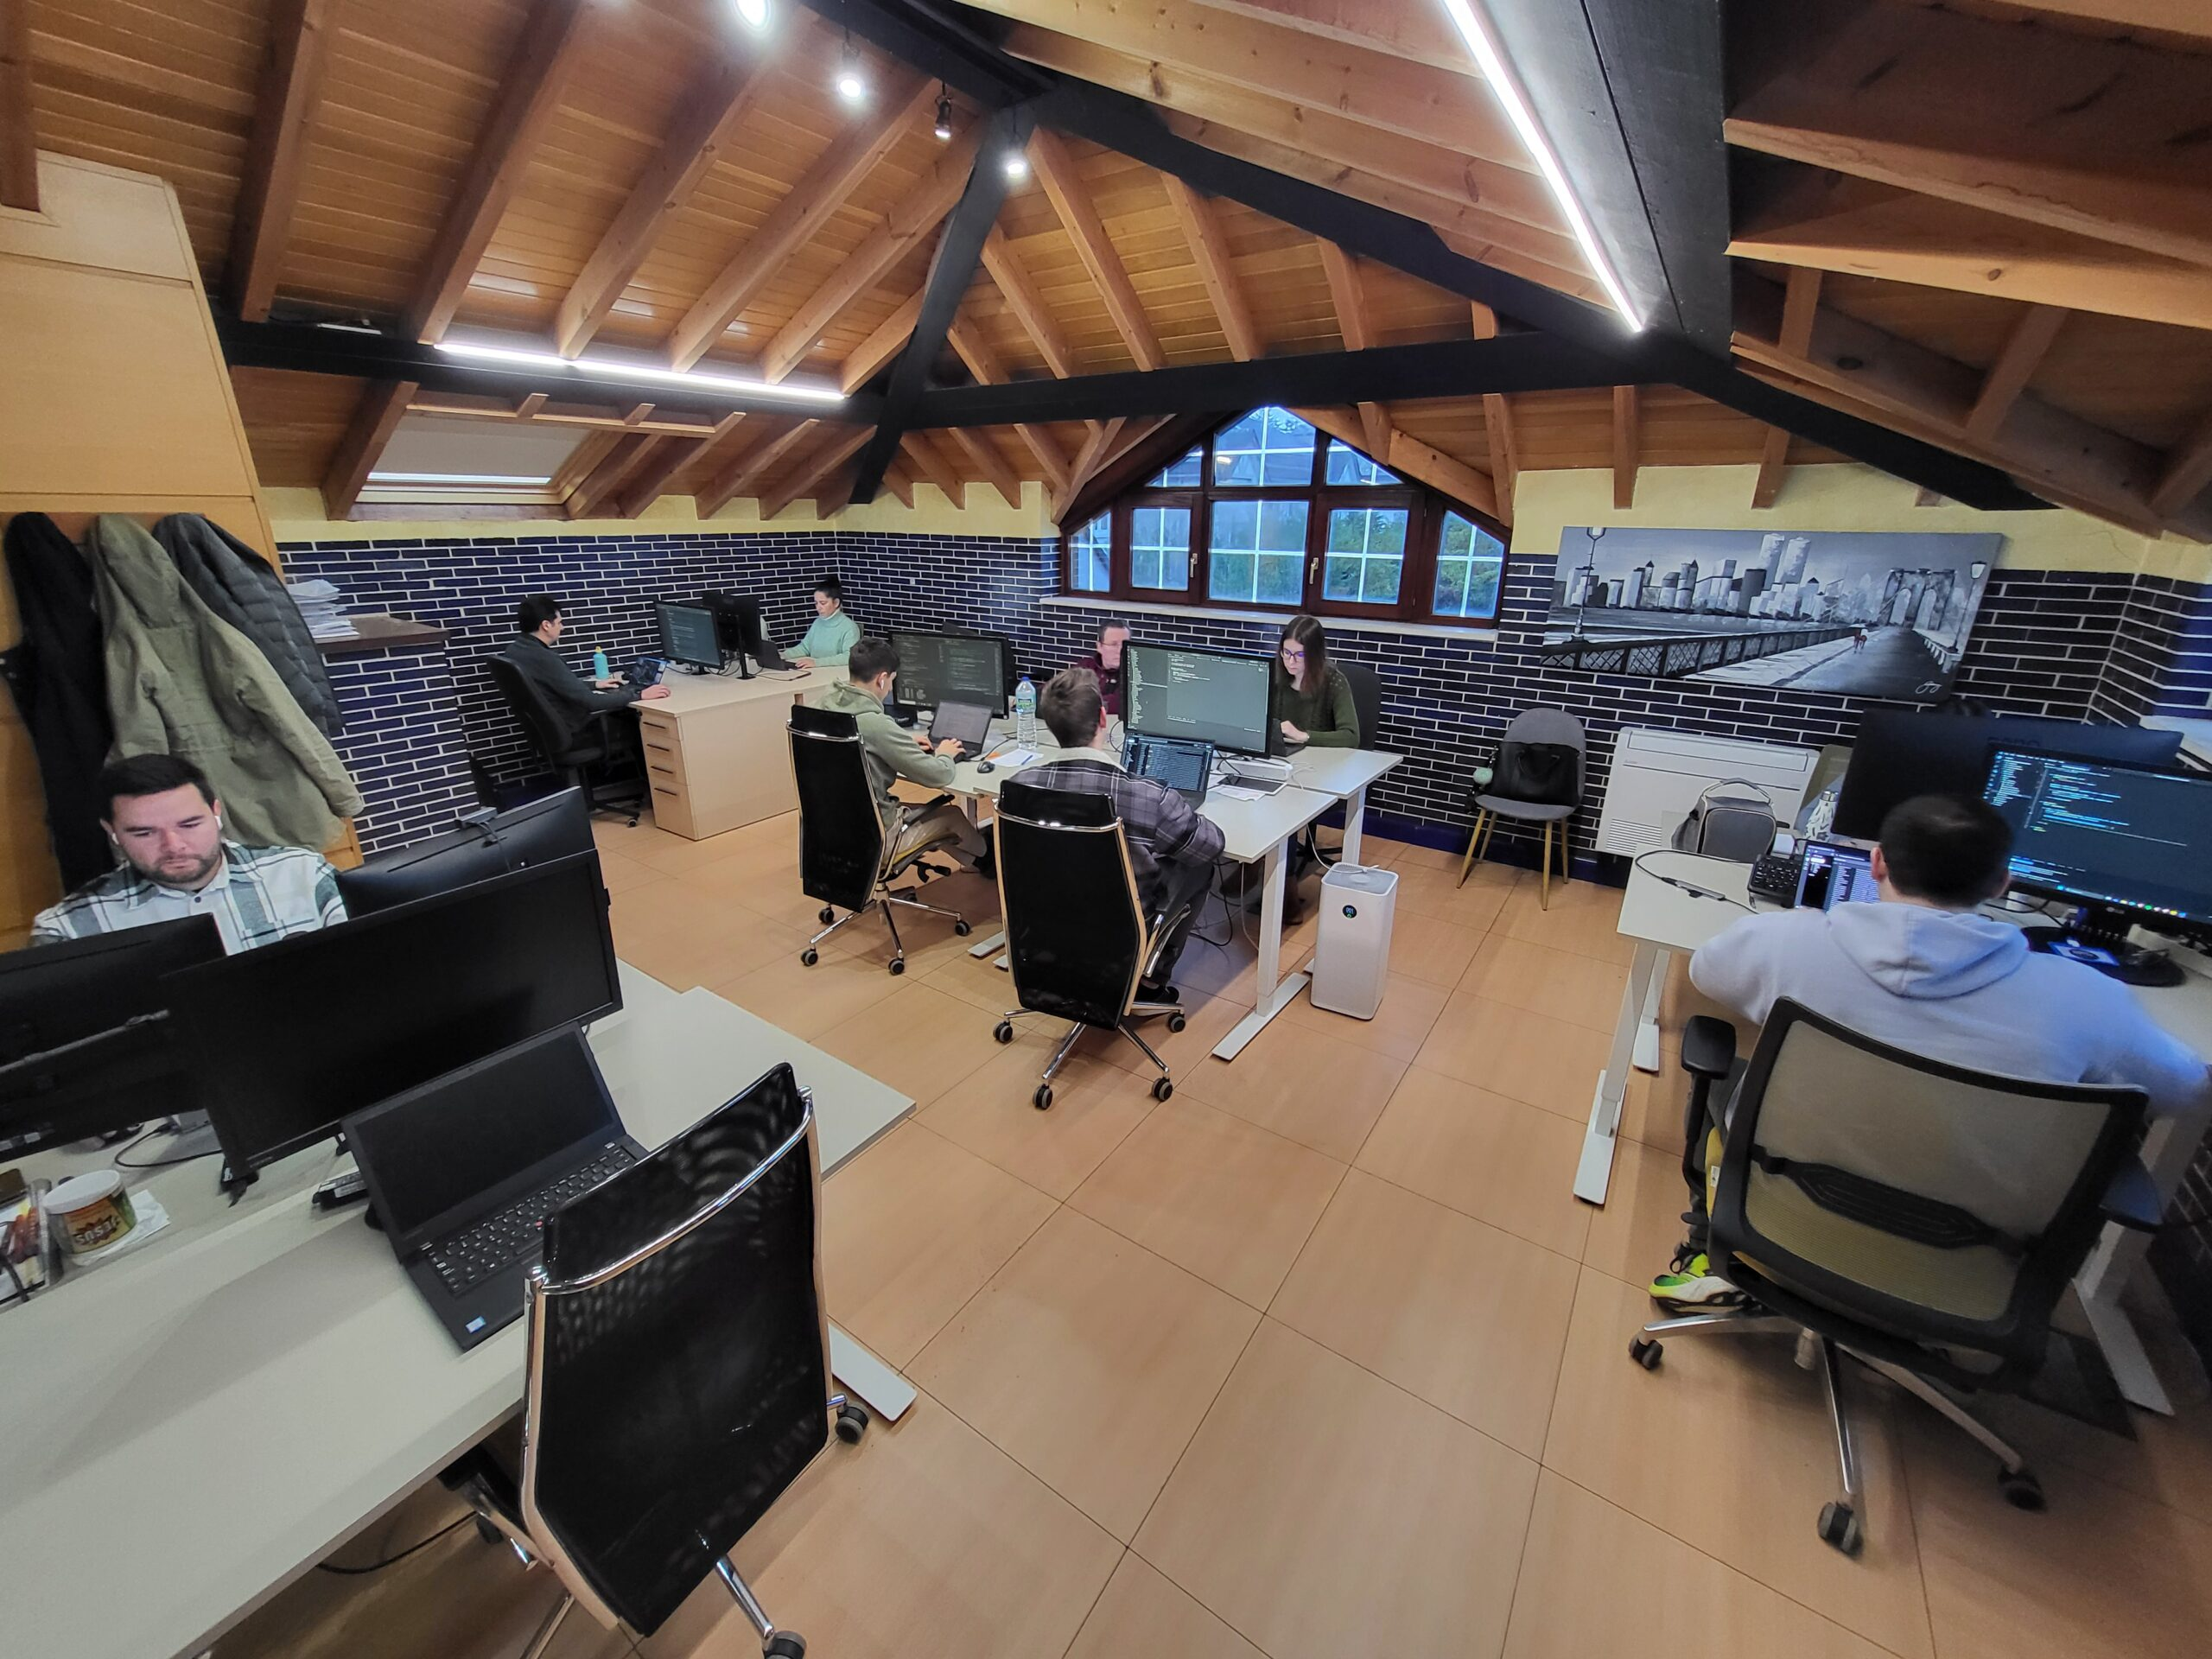

Ilustración 3 Oficinas de Evenbytes

Información e imágenes obtenidos de los recursos oficiales de Evenbytes (Evenbytes, s. f.).

### 3.1.2 CIC Consulting Informático



Ilustración 4 Logotipo de CIC Consulting Informático

#### Experiencia:

Aproximadamente 30 años de experiencia en el sector.

#### Trabajo principal:

Consultora y empresa de ingeniería y desarrollo.

#### Clientes Importantes:

Amplio programa de partners como por ejemplo Microsoft.

#### Tecnologías utilizadas:

Principalmente JAVA, .NET, PYTHON.

Bases de datos, tanto SQL como NoSQL.

Amplia experiencia con Angular, pero según ofertas encontradas valoran también conocimientos de REACT y VUE.JS.

#### Tamaño de la empresa y salario:

Cuenta con más de 300 empleados que se suelen dividir en diferentes proyectos de desarrollo.

El salario medio para un desarrollador en CIC, buscando en ofertas y diferentes portales, unos 22,000 en el caso de Juniors

#### Datos adicionales:

En octubre recibió el premio a la tercera mejor empresa para trabajar en España, lo que implica que suelen tener trabajadores motivado.

#### Puntos a favor:

* Amplia Experiencia.
* Equipos muy grandes que pueden desarrollar más rápido y adoptando variedad de tecnologías.

#### Puntos en contra:

* Sus proyectos y orientación profesional actual tienden a la industria 4,0 y el big data o data análisis, lo que puede hacer que no estén interesados o que no opten por este tipo de desarrollos.

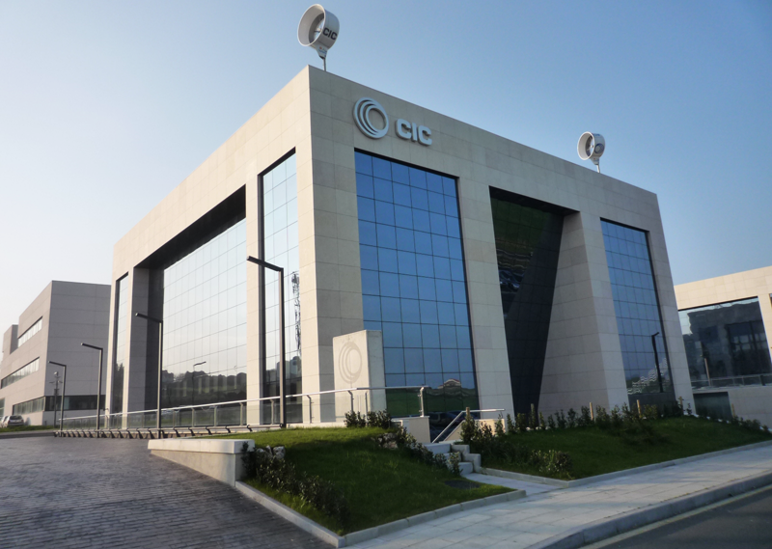

Ilustración 5 Edificio de CIC PCTCAN

Información e imágenes obtenidas de los recursos oficiales de CIC (CIC Consulting Informático, s. f.).

### 3.1.3 Plain Concepts



Ilustración 6 Logotipo de Plain Concepts

#### Experiencia:

Casi 20 años de experiencia.

#### Trabajo principal:

Automatización de procesos mediante IA

Desarrollo de aplicaciones empresariales

#### Tecnologías utilizadas:

Muchas de las relativas a los campos del BigData: PYTHON, AZURE, .NET.

Bases de Datos: Tanto SQL como noSQL.

Según hemos podido encontrar usan prácticamente todos los frameworks del Front-End menos ASTRO.

También utilizan SCALA y SPARK

Según algunas ofertas también pueden usar C#

#### Tamaño de la empresa y salario:

- Más de 700 empleados en todo el mundo, lo que les da mucha capacidad, tanto de desarrollo, adaptación y conexión.

- 40.500€ de media.

- 54.000€ un desarrollador Front-End.

#### Puntos a favor:

* Empresa muy moderna e innovadora
* Amplias tecnologías usadas para adaptarse a cualquier tipo de proyecto.
* Gran capacidad de desarrollo.

#### Puntos en contra:

Los proyectos que anuncian pueden indicar que ellos se centren en otro tipo de desarrollos que no tienen nada que ver con el producto que se intenta a desarrollar.

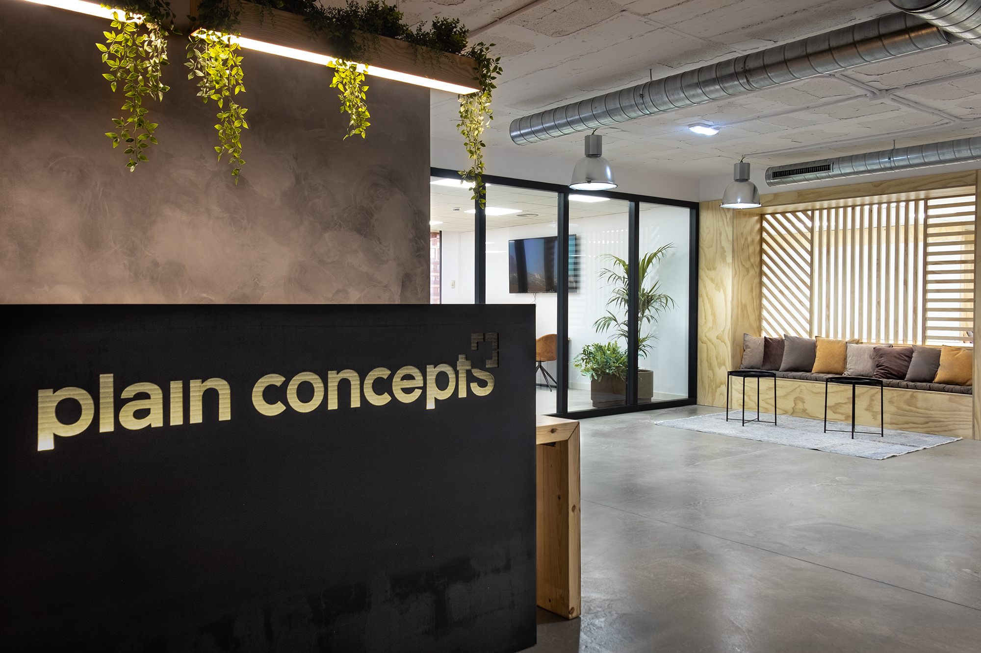

Ilustración 7 Oficinas de Plain Concepts

Información e imágenes obtenidos de los recursos oficiales de Plain Concepts (Plain Concepts, s. f.).

### 3.1.4 Inetum



Ilustración 8 Logotipo de Inetum

#### Trabajo principal:

Cuentan tanto con secciones de Consulting Tecnológico, como de desarrollo de diferentes tecnologías y en diferentes ámbitos.

Tiene gran cantidad de proyectos, tanto en hardware e IT, como en Desarrollo y Consulting.

Trabajan sobre todo soluciones empresariales, industria 4,0.

Tienen proyectos tanto de carácter privado como carácter público con las administraciones

#### Tecnologías utilizadas:

SpringBoot, Angular, C#, JAVA en gran medida.

#### Tamaño de la empresa y salario:

Más de 27.000 consultores y especialistas en diferentes areas de IT.

El salario medio de un desarrollador de Inetum en España es de unos 35.000€ pero hay altas variaciones según las tecnologías que use el desarrollador

#### Puntos a favor:

Infraestructura y variedad de tecnologías muy alta.

Experiencia de muchos años

#### Puntos en contra:

Su modelo de negocio parece que va en otra dirección.

Su precio por desarrollar una aplicación de este tipo podría ser el más alto de todos.

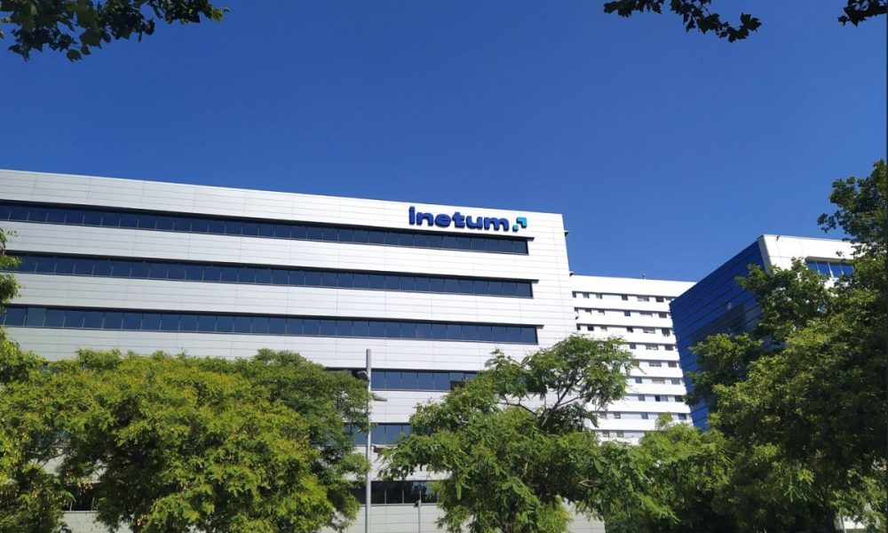

Ilustración 9 Una de las oficinas de Inetum

Información e imágenes obtenidos de los recursos oficiales de Inetum (Inetum, s. f.).

### 3.1.5 Mondocore



Ilustración 10 Logotipo de la aplicación Futmondo

Empresa que ha creado la aplicación Futmondo. Se la puede considerar como competencia directa de nuestra empresa por la experiencia que ya tiene a la hora de desarrollar una aplicación de este tipo.

A parte de una aplicación como la que nosotros proyectamos, se dedica al desarrollo de páginas web y otras aplicaciones web. La información que se encuentra de esta empresa es muy limitada, por lo que se deduce que debe de ser un estudio muy pequeño, incluso por alguna de la información podríamos deducir que su equipo esta conformado por una o dos personas. No se ha encontrado página web de Mondocore, solo información en algunos portales sobre su posible dirección y un correo de contacto. Sin embargo, si se puede acceder a la página principal de la app Futmondo desde el sitio web oficial (Futmondo, s. f.).

## 3.2 Análisis de productos competidores (Fantasy Leagues)

### 3.2.1 Comunio



Ilustración 11 Logotipo de Comunio

Es uno de los primeros Fantasy del futbol español y tiene una comunidad muy fiel.

Posee una interfaz y reglas muy sencillas, el sistema de puntuación está basado en notas otorgadas por periodistas lo cual las hace más fácil de entender, además tiene una versión gratuita funcional, por lo que no hace falta pagar una entrada a la liga. También permite crear ligas privadas entre amigos con un mercado exclusivo para cada una de estas.

Por otro lado, como podemos observar si visitamos su sitio web (Comunio, s. f.), el diseño y la interfaz que tiene esta completamente desfasada (no lo han renovado casi desde su creación), la aplicación del móvil es muy limitada; es poco fluida e intuitiva comparada con otros productos existentes. Tiene pocas funciones adicionales como podrían ser logros, estadísticas avanzadas, etc. Otro punto en su contra seria las puntuaciones; esta correcto que sean basadas en opiniones de periodistas, pero al mismo tiempo esto las hace ser dadas de forma completamente subjetiva.

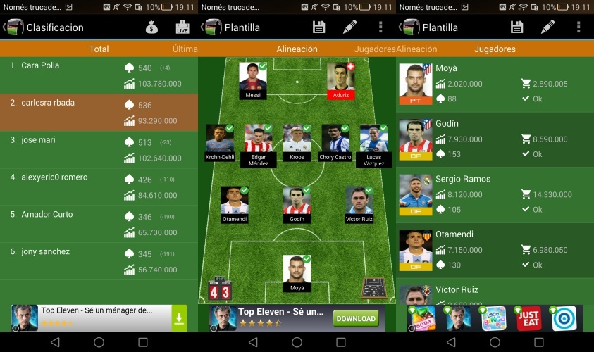

Ilustración 12 Ejemplo de la interfaz web de Comunio

### 3.2.2 Biwenger

**

Ilustración 13 Logotipo de As-Biwenger

Posee una interfaz moderna y con gran usabilidad; es de las mejores valoradas por diseño y experiencia de usuario, es altamente personalizable en cuanto al modo de fichajes, el presupuesto inicial de cada jugador, etc.

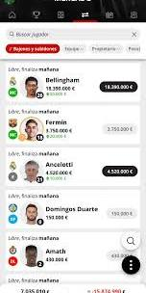

Ilustración 14 Interfaz móvil Biwenger

Al pertenecer al periódico As está completamente integrado con medios oficiales como este mismo o la propia LaLiga, dándole así más veracidad y credibilidad al tener datos en tiempo real y estadísticas completas.

Existe la opción de crear Multiligas haciendo que no se limite solo a la liga española.

Por otro lado, la versión web que tiene es mucho menos fluida que la aplicación móvil, el sistema de puntuación es mucho más complejo y por experiencias compartidas por usuarios puede llegar a ser abrumador entenderlo.

Por último, la queja mayoritaria de usuario de esta Fantasy League es la publicidad que posee, muchos anuncios y muy intrusivos.

Logotipo e imágenes obtenidas de recursos online de la aplicación y pagina web de Biwenger (As-Biwenger, s. f.).

### 3.2.3 Movistar Fantasy Marca



Ilustración 15 Logotipo Movistar Fantasy Marca

Su punto más fuerte es el respaldo del periódico Marca, teniendo de base una gran publicidad y visibilidad en medios deportivos.

Tiene una interfaz moderna y correcta comparado con otras aplicaciones de Fantasy Leagues.

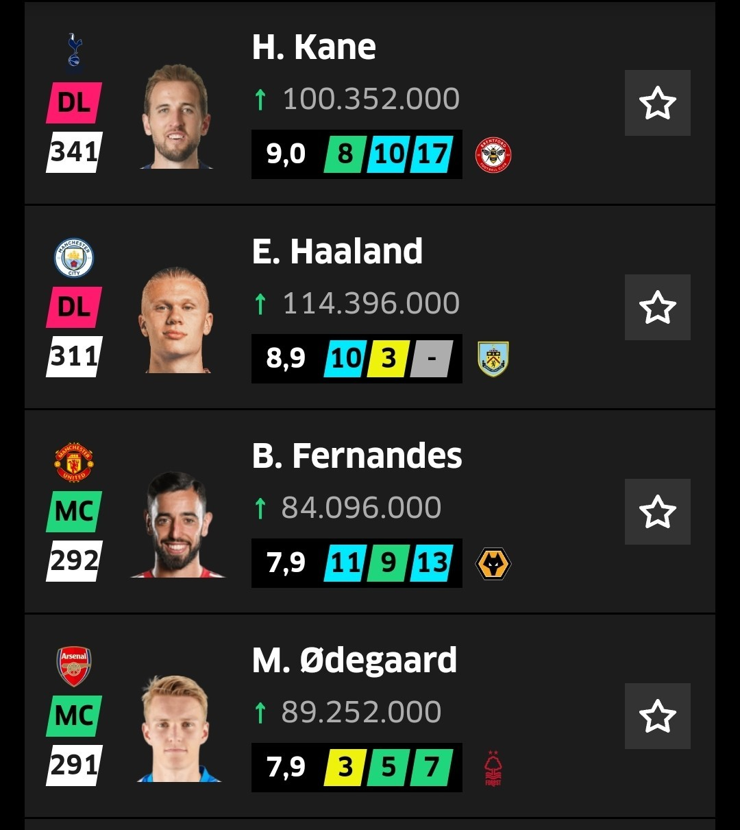

Ilustración 16 Ejemplo de la interfaz de Fantasy Marca

Su sistema de puntuación está basado en datos objetivos proporcionados por Stats Perform (Stats Perform, s. f.), empresa especializada en datos deportivos y análisis avanzados y posee actualizaciones a tiempo real.



Ilustración 17 Logotipo de Stats Perform

Realizan eventos con premio oficiales para mantener el interés de los usuarios.

No tiene casi personalización comparado con competidores como Biwenger, está enfocado completamente en la competición y deja de lado el apartado social; esto hace que haya menos interacción entre usuarios y menos ligas privadas.

Depende directamente de Marca en cuanto a la promoción y publicidad, y por consecuencia sus servidores son inestables ocasionalmente en días de jornada laboral.

# 4. ANÁLISIS ESTRATÉGICO

(AQUÍ VA EL DAFO Y SU SECCIÓN, VAMOS PABLO QUE TU PUEDES. EU CONFIO)

#### PUNTOS A NUESTRO FAVOR

Salario medio de la empresa en este rango: Alrededor de 21000, lo que nos hace competitivos en ese sentido.

Sin abarcar una gran cantidad de tecnologías usamos aquellas que son líderes en el mercado, como Angular, Typescript, NODE y Java. Esto hace que nos mantengamos a la vanguardia de las tecnologías que se utilizan actualmente.

Nuestro sistema de organizar y trabajar por proyectos y por tecnologías nos da gran flexibilidad a la hora de desarrollar.

Nuestra empresa no se vuelca todavía en campos como el BIG DATA, DATA ANALISIS e Industria 4,0 lo que hace que seamos aún más competitivos en centrarnos en desarrollar aplicaciones web y móviles.

#### PUNTOS EN NUESTRA CONTRA

Somos una empresa más pequeña en comparación con la mayoría de las empresas con las que nos comparamos, lo que puede limitarnos en algunos aspectos.

Contamos con menos años de experiencia en general en comparación al resto de empresas.

# 5. PROPUESTA DEL PROYECTO

## 5.1 Descripción general de DAZN Fantasy League

A la hora de desarrollar un concepto para la aplicación lo primero que se nos viene a la mente es generar interfaces más modernas para la aplicación, sobre todo en la parte web. La parte móvil de todos nuestros competidores suele estar bien trabajada, algunas mejores que otras. Sin embargo, las plataformas de navegador suelen ser sitios web con scrolles verticales larguísimos, en los cuales, se van alternando secciones que se refieren a la propia liga o aplicación con secciones dedicadas exclusivamente a publicidad.

Una de nuestras principales metas es crear un sitio web más moderno, en el que todo esté dividido en secciones más pequeñas a las que se pueda acceder fácilmente sin una sección principal que sea monolítica y difícil de navegar o de encontrar algún elemento.

## 5.2 Propuesta de valor

Para proporcionar a nuestra aplicación con valores añadidos que nos diferencien de la competencia hemos decidido enforcarnos en los siguientes puntos:

#### Diseño y experiencia modernizada:

* Ofrecemos una experiencia intuitiva y atractiva, accesible tanto para jugadores nuevos como experimentados a través de la combinación de simplicidad junto a funcionalidades más avanzadas.
* Nuestra presentación de la interfaz de usuario es más moderna e intuitiva que la de nuestros competidores.

#### Gamificación:

* Nuestros competidores se centran en ligas privada mientras que nuestra idea trata de incorporar elementos adicionales como logros, retos diarios/semanales, recompensas virtuales…

#### Flexibilidad:

* Así como otras aplicaciones son muy personalizables hasta el punto de abrumadoras o totalmente lo contrario, nuestra aplicación va a permitir realizar configuraciones diferentes sin llegar a complicar la experiencia a los usuarios, permitiendo así que tanto un grupo de amigos pueda crear su liga fantasy simple o una liga competitiva con un reglamento completo.

#### Transparencia:

* Mientras otras aplicaciones usan métodos de calificación subjetivos como pueden ser periodistas profesionales o empresas que proporcionan datos de forma abrumadora nosotros podemos ofrecer estadísticas claras, objetivas y fáciles de entender con explicaciones visuales, combinando así transparencia y comprensión sencilla.

# Referencias

AEC Consultoras. (2024). *Informe del sector tecnológico en España*. Obtenido de https://aecconsultoras.com/informe/informe-la-consultoria-espanola-el-sector-en-cifras-2024/

As-Biwenger. (s. f.). *As-Biwenger*. Obtenido de As-Biwenger: https://biwenger.as.com/?lang=es

ASEST. (s. f.). *Estructura organizacional de una startup tecnológica*. Obtenido de https://asest.es/story/estructura-organizacional-startup-tecnologica/

CIC Consulting Informático. (s. f.). *CIC*. Obtenido de CIC: https://www.cic.es/

Comunio. (s. f.). *Comunio*. Obtenido de Comunio: https://www.comunio.es/

Evenbytes. (s. f.). *Evenbytes*. Obtenido de https://evenbytes.com/es/

Fundación VASS. (24 de Septiembre de 2024). *Fundación VASS*. Obtenido de Facturación de las empresas de servicios digitales: https://www.fundacionvass.org/tic-monitor-septiembre-2024/

Futmondo. (s. f.). *Futmondo*. Obtenido de Futmondo: https://www.futmondo.com/

Global Market Insights. (2023). *Global Market Insights*. Obtenido de Fantasy sports market: https://www.gminsights.com/es/industry-analysis/fantasy-sports-market

Inetum. (s. f.). *Inetum*. Obtenido de Inetum: http://www.inetum.com/es

Plain Concepts. (s. f.). *Plain Concepts*. Obtenido de Plain Concepts: https://www.plainconcepts.com/

Servimedia. (14 de Julio de 2025). *Servimedia*. Obtenido de Facturación Sector TIC durante 2023: https://www.servimedia.es/noticias/facturacion-sector-tic-crecio-10-2023-supero-136000-millones-ine/1412069806

Stats Perform. (s. f.). *Stats Perform*. Obtenido de Stats Perform: https://www.statsperform.com/

# Ejemplo de citación en el texto

Según datos del sector TIC (ver enlace L1), la facturación ha aumentado.